SINOPSIS.
En razón de que la información solicitada por el RECURRENTE fue proporcionada por el Sujeto Obligado, entonces, este Órgano Garante determina infundados los motivos o razones de inconformidad que dieron origen al recurso de revisión que se resuelve y lo procedente es CONFIRMAR la respuesta emitida por éste respecto a la solicitud de información.

ÍNDICE
ANTECEDENTES 3
CONSIDERANDO 8
PRIMERO. De la competencia 8
SEGUNDO. De la oportunidad y procedencia. 9
TERCERO. Planteamiento de la Litis 10
CUARTO. Del estudio y resolución del asunto 11
RESOLUTIVOS 21

Resolución del Pleno del Instituto de Transparencia, Acceso a la Información Pública y Protección de Datos Personales del Estado de México y Municipios, con domicilio en Metepec, Estado de México; de fecha seis (06) de noviembre de dos mil diecinueve.
VISTO el expediente electrónico formado con motivo del recurso de revisión 07108/INFOEM/IP/RR/2019, promovido por -------------------------------------------------, en su calidad de RECURRENTE, en contra de la respuesta de la Consejo Estatal de la Mujer y Bienestar Social, en lo sucesivo el SUJETO OBLIGADO, se procede a dictar la presente resolución, con base en los siguientes:

ANTECEDENTES
- El día siete (07) de agosto de dos mil diecinueve, ------------------------------------------------------- presentó ante el SUJETO OBLIGADO vía Sistema de Acceso a la Información Mexiquense SAIMEX, la solicitud de información pública registrada con el número 00126/CEMYBS/IP/2019, mediante la cual solicitó:
“Solicito conocer si cuentan con un Comité de Transparencia. En caso afirmativo, quién lo conforma, hasta cuándo lo conformará, cuáles son sus atribuciones y cuál es el reglamento que lo rige. Gracias.” (Sic)
- Señaló como modalidad de entrega de la información: SAIMEX
- La Unidad de Transparencia del SUJETO OBLIGADO, el día veintiocho (28) de agosto de dos mil diecinueve, notificó la respuesta de la solicitud dentro del término de los quince días hábiles consecutivos a la presentación de la misma, en los siguientes términos:
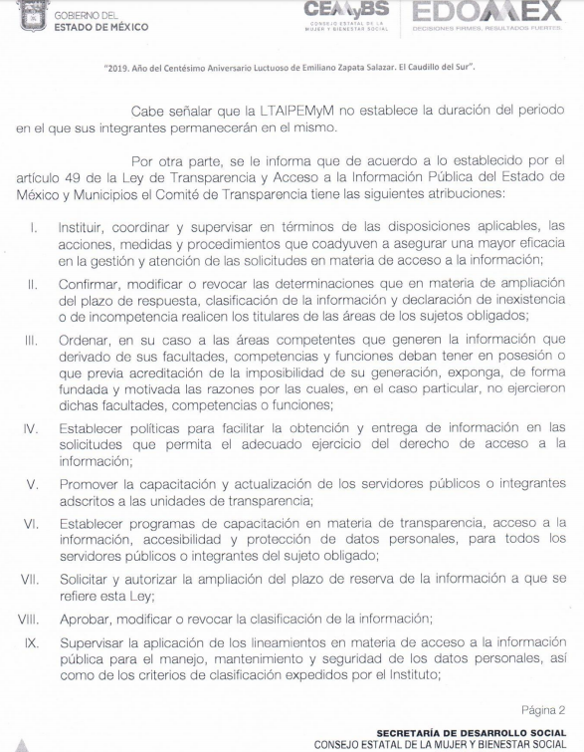
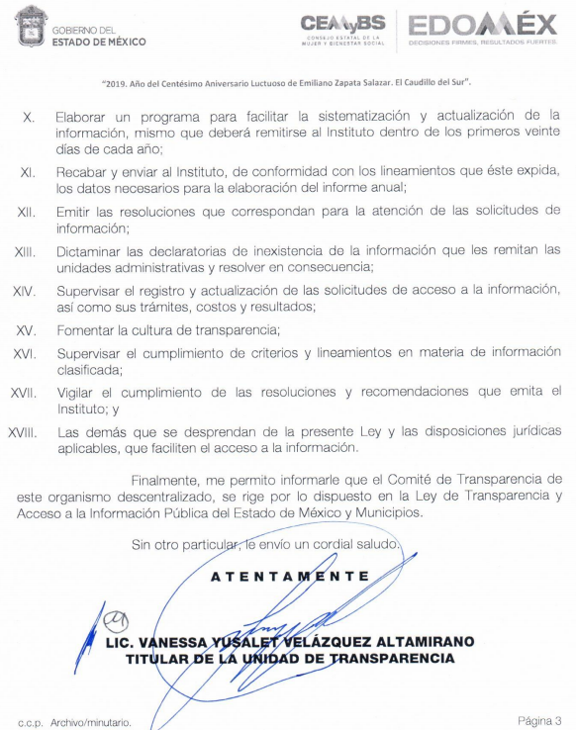
- El cinco (05) de septiembre de dos mil diecinueve, estando en tiempo y forma -----------------------------------------------------, interpuso el recurso de revisión, en contra de la respuesta anteriormente referida, señalando como:

- Acto impugnado: “Inconformidad.” (Sic); y como

- Razones o Motivos de inconformidad: “Inconformidad.” (Sic).

- En fecha once (11) de septiembre del año en curso, se admitió a trámite el recurso de revisión bajo el número de expediente al rubro indicado, asimismo con fundamento en lo dispuesto por el artículo 185 fracción I de la Ley de Transparencia y Acceso a la Información Pública del Estado de México y Municipios se turnó al Comisionado José Guadalupe Luna Hernández con el objeto del análisis correspondiente.

- El Comisionado Ponente con fundamento en lo dispuesto por el artículo 185 fracción II de la ley de la materia, a través del acuerdo de admisión, puso a disposición de las partes el expediente electrónico vía Sistema de Acceso a la Información Mexiquense SAIMEX a efecto de que en un plazo máximo de siete días manifestaran lo que a derecho convinieran, ofrecieran pruebas y alegatos según corresponda al caso concreto, de esta forma para que el SUJETO OBLIGADO presentará el Informe Justificado procedente.

- El día, diecinueve (19) de septiembre de dos mil diecinueve, el SUJETO OBLIGADO, remitió a este Órgano Garante el informe justificado respectivo, mismo que no fue puesto a disposición del particular, en virtud que no modificaba la respuesta inicial; no obstante le será remitido al momento de notificar el presente proveído. Por su parte el recurrente dejó de manifestar lo que a su derecho conviniera y asistiera.

- El Comisionado Ponente decretó el cierre de instrucción mediante acuerdo de fecha veinticinco (25) de octubre de dos mil diecinueve, consecutivamente mediante acuerdo de día veintinueve (29) del mismo mes y año, se amplió el termino para resolver, por lo que, ordenó turnar el expediente a resolución, misma que ahora se pronuncia; y- - - - - - - - - - - - - - - - - - - - - - - - - - - - - - - - - - - - - - - - - - - - - - - - - - - - - -

CONSIDERANDO

PRIMERO. De la competencia

- Este Instituto de Transparencia, Acceso a la Información Pública y Protección de Datos Personales del Estado de México y Municipios, es competente para conocer y resolver del presente recurso de conformidad con el artículo: 6, apartado A, fracción IV de la Constitución Política de los Estados Unidos Mexicanos; 5, párrafos vigésimo, vigésimo primero y vigésimo segundo fracciones IV y V de la Constitución Política del Estado Libre y Soberano de México; artículos 1, 2 fracción II, 13, 29, 36 fracciones I y II, 176, 178, 179, 181 párrafo tercero y 185 de la Ley de Transparencia y Acceso a la Información Pública del Estado de México y Municipios; y 10, 7, 9 fracciones I y XXIV, y 11 del Reglamento Interior del Instituto de Transparencia, Acceso a la Información Pública y Protección de Datos Personales del Estado de México y Municipios.

SEGUNDO. De la oportunidad y procedencia.
- El medio de impugnación fue presentado a través del SAIMEX, en el formato previamente aprobado para tal efecto y dentro del plazo legal de quince días hábiles otorgados; para el caso en particular es de señalar que el SUJETO OBLIGADO entregó respuesta el día veintiocho (28) de agosto de dos mil diecinueve, de tal forma que el plazo para interponer el recurso transcurrió del día veintinueve (29) de agosto al diecinueve (19) de septiembre de dos mil diecinueve; en consecuencia, presentó su inconformidad el día cinco (05) de septiembre de dos mil diecinueve, por lo que se encuentra dentro de los márgenes temporales previstos en el artículo 178 de la Ley de Transparencia y Acceso a la Información Pública del Estado de México y Municipios.

- Por otro lado, el escrito contiene las formalidades previstas por el artículo 180 último párrafo de la Ley de la materia, por lo que es procedente que este Instituto de Transparencia, Acceso a la Información Pública y Protección de Datos Personales del Estado de México y Municipios, conozca y resuelva el presente recurso.

- Asimismo, el recurso revisión tiene como finalidad reparar cualquier posible afectación al derecho de acceso a la información pública en términos del Título Octavo de la Ley de Transparencia y Acceso a la Información Pública del Estado de México y Municipios y determinar la confirmación; revocación o modificación; desechamiento o sobreseimiento; y en su caso ordenar la entrega de la información, respecto a la respuesta del SUJETO OBLIGADO de fecha veintiocho (28) de agosto de dos mil diecinueve.

TERCERO. Planteamiento de la Litis

- Derivado del razonamiento lógico-jurídico de las constancias que obran en el expediente al rubro indicado, es de señalar que el ahora recurrente, solicitó la información transcrita en el anterior párrafo uno (01), seguidamente el impetrante con motivo de la respuesta del SUJETO OBLIGADO se pronunció a groso modo en los términos siguientes: “Inconformidad”

- Atento a lo anterior y con base en las constancias que obran en el expediente electrónico de la solicitud de mérito, se colige que el particular pretende actualizar la causa de procedencia contenida en el artículo 179 fracción V de la Ley de Transparencia y Acceso a la Información Pública del Estado de México y Municipios, en virtud que la referida fracción determina el supuesto de la entrega de información incompleta, contexto del que se duele el hoy recurrente; de modo tal que el presente recurso de revisión se circunscribirá en determinar si el SUJETO OBLIGADO con su respuesta ciertamente actualiza la causa de procedencia del dispositivo jurídico en comento.

CUARTO. Del estudio y resolución del asunto
- El recurso revisión tiene como finalidad reparar cualquier posible afectación al derecho de acceso a la información pública en términos del Título Octavo de la Ley de Transparencia, Acceso a la Información Pública del Estado de México y Municipios, y determinar la confirmación; revocación o modificación; desechamiento o sobreseimiento; y en su caso ordenar la entrega de la información, con respecto a la respuesta emitida por el SUJETO OBLIGADO de fecha cinco (05) de julio de dos mil diecinueve.

- Asimismo, es menester precisar que este Órgano Garante parte de que el Derecho de Acceso a la Información Pública, es un derecho humano reconocido en el Pacto de Derechos Civiles y Políticos en su artículo 19.2; en la Convención Americana sobre Derechos Humanos en su artículo 13.1; en el artículo sexto de la Constitución Política de los Estados Unidos Mexicanos y en el artículo quinto de la Particular del Estado de México, por lo que al respecto el SUJETO OBLIGADO debe ser cuidadoso del debido cumplimiento de las obligaciones constitucionales que se le imponen, en consecuencia, a todas las autoridades, en el ámbito de su competencia, según lo dispone el tercer párrafo del artículo primero de la Constitución Política de los Estados Unidos Mexicanos al señalar la obligación de “promover, respetar, proteger y garantizar los derechos humanos”, entre los cuales se encuentra dicho derecho.

- Por lo anterior, se deduce que el derecho de acceso a la información pública es un derecho humano constitucionalmente reconocido en consecuencia todas las autoridades en el ámbito de sus competencias, funciones y atribuciones tienen la obligación de respetarlo, protegerlo y garantizarlo.

- Además de la obligación de promover, respetar, proteger y garantizar el derecho de acceso a la información, la Ley General de Trasparencia y Acceso a la Información Pública del Estado de México y Municipios en el artículo 150 establece que el Procedimiento de Acceso a la Información Pública es la garantía primaria del derecho de Acceso a la Información y se rige por los principios de simplicidad y rapidez.

- Ahora bien, del caso concreto y derivado del razonamiento lógico-jurídico de las constancias que obran en el expediente electrónico al rubro indicado, es de señalar primeramente que el hoy recurrente solicito a modo desagregado la información siguiente:

- Si cuenta con un Comité de Transparencia;
- Quién lo conforma;
- Hasta cuándo lo conformará;
- Atribuciones y el reglamento que lo rige.

- Como anteriormente se señalará, el SUJETO OBLIGADO emitió una respuesta puntual a las solicitudes del hoy recurrente, por tal motivo se considera dable que a través de un cuadro comparativo se determine si con las contestaciones emitidas se satisfacen las pretensiones del particular:
SOLICITUD | RESPUESTA | COLMA
Si cuenta con un Comité de Transparencia; | "...el Consejo Estatal de la Mujer y Bienestar Social cuenta con un Comité de Transparencia, de acuerdo a lo establecido por los artículos 45 y 46 de la Ley en comento..." | ✓
Quién lo conforma; | 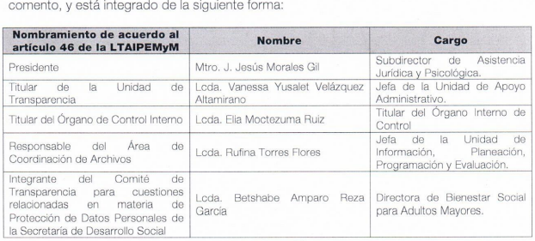 | ✓
Hasta cuándo lo conformará; | "…la LTAIPEMyM no establece la duración del periodo en el que sus integrantes permanecerán en el mismo." | ✓
Atribuciones y el reglamento que lo rige. | 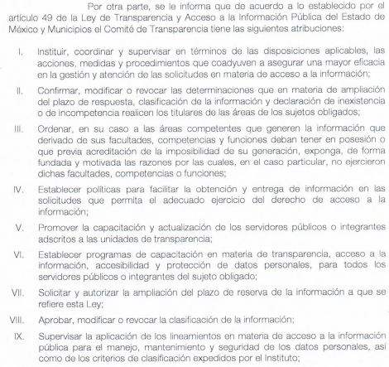  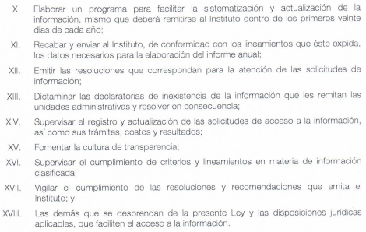 | ✓

- De dichas contestaciones, se aprecia que el SUJETO OBLIGADO, da contestación a todos los cuestionamientos planteados por el hoy recurrente mediante un documento ad hoc; en ese sentido debe decirse que el derecho de acceso a la información es un derecho que versa sobre documentos, y consecuentemente se satisface con la entrega del soporte documental en el que conste o se advierta la información.

- Asimismo, que los sujetos obligados no se encuentran compelidos para efectuar cálculos, investigaciones, resúmenes o generar la información a efecto de entregarla conforme a los intereses de los solicitantes, toda vez que hay información que no puede generarse al grado de detalle requerido; tal y como lo refiere el artículo 12 párrafo segundo de la ley de la materia aplicable, en concordancia con el criterio número 09/10 emitido por el ahora Instituto Nacional de Transparencia, Acceso a la Información Pública y Protección de Datos Personales que a la letra señalan:
Artículo 12. Quienes generen, recopilen, administren, manejen, procesen, archiven o conserven información pública serán responsables de la misma en los términos de las disposiciones jurídicas aplicables.
Los sujetos obligados sólo proporcionarán la información pública que se les requiera y que obre en sus archivos y en el estado en que ésta se encuentre. La obligación de proporcionar información no comprende el procesamiento de la misma, ni el presentarla conforme al interés del solicitante; no estarán obligados a generarla, resumirla, efectuar cálculos o practicar investigaciones.

Las dependencias y entidades no están obligadas a generar documentos ad hoc para responder una solicitud de acceso a la información. Tomando en consideración lo establecido por el artículo 42 de la Ley Federal de Transparencia y Acceso a la Información Pública Gubernamental, que establece que las dependencias y entidades sólo estarán obligadas a entregar documentos que se encuentren en sus archivos, las dependencias y entidades no están obligadas a elaborar documentos ad hoc para atender las solicitudes de información, sino que deben garantizar el acceso a la información con la que cuentan en el formato que la misma así lo permita o se encuentre, en aras de dar satisfacción a la solicitud presentada.

- No obstante lo anterior, también lo es que no existe normatividad o precepto jurídico que lo impida, por lo que la contestación emitida, misma que versa precisamente en un documento ad hoc, no puede ser desestimada.

- Por otro lado, es de señalar que la solicitud de información fue formulada con base en preguntas, dudas y cuestionamientos. Al respecto, son expresiones que no constituyen un derecho de acceso a la información pública y por lo tanto no son atendible mediante una solicitud de Acceso a la Información, porque se tratan de interrogantes y declaraciones que no se colman con la entrega de documentos, situación que conlleva a afirmar que se está en presencia del ejercicio del DERECHO DE PETICIÓN.

- Por lo que la entrega de una razón o un razonamiento por parte del Sujeto Obligado no es algo que la ley establezca como atribución, derecho, o facultad; pues ello implicaría un juicio de valor referente a un cuestionamiento realizado, los cuales, al constituir interrogantes, inquietudes y manifestaciones se satisfacen vía derecho de petición.

- Así, es transcendental dejar en claro lo que debe entenderse por derecho de petición y por derecho de acceso a la información pública.

- Por lo que respecta a la definición de derecho de petición, el Maestro Ignacio Burgoa Orihuela refiere: “…es un Derecho Público subjetivo individual de la Garantía Respectiva Consagrada en el Artículo 8 de la Ley Fundamental. En tal virtud, la persona tiene la facultad de acudir a cualquier autoridad, formulando una solicitud o instancia escrito de cualquier índole, la cual adopta, específicamente, el carácter de simple petición administrativa, acción o recurso, etc. “.

- Por su parte, David Cienfuegos Salgado, concibe al derecho de petición como “el derecho de toda persona a ser escuchado por quienes ejercen el poder público. ” .

- A este respecto, y para diferenciar el derecho de petición al derecho de acceso a la información, resulta conducente señalar que José Guadalupe Robles, conceptualiza el derecho a la información como “un derecho fundamental tanto de carácter individual como colectivo, cuyas limitaciones deben estar establecida en la ley, así como una garantía de que la información sea transmitida con claridad y objetividad, por cuanto a que es un bien jurídico que coadyuva al desarrollo de las personas y a la formación de opinión pública de calidad para poder participar y luego influir en la vida pública. “.

- Además, el derecho a la información constituye una prerrogativa de acceder a documentación en poder de los Sujetos Obligados, NO ASÍ A REALIZAR CUESTIONAMIENTOS, O MANIFESTACIONES SUBJETIVAS. Sirve de apoyo a lo anterior la definición de derecho a la información de Ernesto Villanueva Villanueva que dice: “la prerrogativa de la persona para acceder a datos, registros y todo tipo de informaciones en poder de entidades públicas y empresas privadas que ejercen gasto público o cumplen funciones de autoridad, con las excepciones taxativas que establezca la ley en una sociedad democrática.” .

- De lo anterior, se puede concluir que la distinción entre el derecho de petición y el derecho de acceso a la información estriba, principalmente, en que en el primero de ellos la pretensión del peticionario consiste generalmente en obligar a la autoridad responsable a que actúe en el sentido de contestar lo solicitado; mientras que en el segundo supuesto, la petición se encamina primordialmente a permitir el acceso a datos, registros y todo tipo de información pública que conste en documentos, sea generada o se encuentre en posesión de la autoridad.

- No obstante lo anterior, el SUJETO OBLIGADO en un ejercicio de máxima publicidad y desde la óptica de un escenario garantista del derecho de acceso a la información pública, dio contestación puntual a cada uno de los cuestionamientos requeridos.

- Por lo anteriormente expuesto, resultan infundadas las razones o motivos de inconformidad hechos valer por --------------------------------------------------, toda vez que no se actualizan las hipótesis de procedencia contenidas en el artículo 179 de la Ley de Transparencia y Acceso a la Información Pública del Estado de México y Municipios, por lo que este ÓRGANO GARANTE emite los siguientes:

RESOLUTIVOS

PRIMERO. Resultan infundadas las razones o motivos de inconformidad hechos valer en el recurso de revisión 07108/INFOEM/IP/RR/2019 en términos del considerando CUARTO de la presente resolución.
SEGUNDO. Se CONFIRMA la respuesta emitida por el Consejo Estatal de la Mujer y Bienestar Social a la solicitud de información 00126/CEMYBS/IP/2019.
TERCERO. REMÍTASE, vía Sistema de Acceso a la Información Mexiquense (SAIMEX), la presente resolución al Titular de la Unidad de Transparencia del SUJETO OBLIGADO.

CUARTO. Notifíquese a ------------------------------------------------------- vía correo electrónico y a través del Sistema de Acceso a la Información Mexiquense (SAIMEX), la presente resolución y el informe justificado.

QUINTO. Se hace del conocimiento de ------------------------------------------------- que, de conformidad con lo establecido en el artículo 196 de la Ley de Transparencia y Acceso a la Información Pública del Estado de México y Municipios, en caso de que considere que la resolución le cause algún perjuicio podrá impugnarla vía juicio de amparo en los términos de las leyes aplicables.

ASÍ LO RESUELVE, POR UNANIMIDAD DE VOTOS, EL PLENO DEL INSTITUTO DE TRANSPARENCIA, ACCESO A LA INFORMACIÓN PÚBLICA Y PROTECCIÓN DE DATOS PERSONALES DEL ESTADO DE MÉXICO Y MUNICIPIOS, CONFORMADO POR LOS COMISIONADOS ZULEMA MARTÍNEZ SÁNCHEZ; EVA ABAID YAPUR; JOSÉ GUADALUPE LUNA HERNÁNDEZ; JAVIER MARTÍNEZ CRUZ Y LUIS GUSTAVO PARRA NORIEGA; EN LA CUADRAGÉSIMA PRIMERA SESIÓN ORDINARIA CELEBRADA EL SEIS DE NOVIEMBRE DE DOS MIL DIECINUEVE, ANTE EL SECRETARIO TÉCNICO DEL PLENO, ALEXIS TAPIA RAMÍREZ.

Zulema Martínez Sánchez
Comisionada Presidenta
(RÚBRICA)
Eva Abaid Yapur  Comisionada  (RÚBRICA) | José Guadalupe Luna Hernández  Comisionado  (RÚBRICA)
Javier Martínez Cruz  Comisionado  (RÚBRICA) | Luis Gustavo Parra Noriega  Comisionado  (RÚBRICA)
Alexis Tapia Ramírez
Secretario Técnico del Pleno
(RÚBRICA)

Esta hoja corresponde a la resolución de fecha seis (06) de noviembre de dos mil diecinueve, emitida en el recurso de revisión 07108/INFOEM/IP/RR/2019.

BURGOA ORIHUELA Ignacio. Diccionario De Derecho Constitucional, Garantías y Amparo. Ed. Porrúa, S.A., México. 1992. p. 115.
CIENFUEGOS SALGADO David. El Derecho de Petición en México. Ed. Instituto de Investigaciones Jurídica UNAM. México 2004. p. 31
ROBLES HERNÁNDEZ José Guadalupe. Derecho de la Información y Comunicación Pública. Ed. Universidad de Occidente. México. 2004, p. 72.
VILLANUEVA VILLANUEVA Ernesto. Derecho de la Información, Ed. Porrúa. S.A., México. 2006. p. 270.

